1. **书籍信息**

|  |  |
| --- | --- |
|  | 吕著中国通史  作者：吕思勉  出版社：中华书局，呃呃  出版年：2020年  索书号：K20/6062L  馆藏地：江安馆一楼新到资源 |

1. **书籍简介**

史学大家吕思勉讲述中国大历史的典范之作。本书在体例上颇有创制：上册主讲文化史，以十八个门类系统介绍社会经济制度、政治制度和文化学术的发展情况；下册主讲政治史，按时代顺序讲述历代政治大事，理乱兴亡。既使社会经济文化成为通史，也使政治军事成为通史，是学习中国历史不可多得的通史专著。

1. **作者简介**

吕思勉（1884年2月27日～1957年10月9日），字诚之，笔名驽牛，出生于江苏省常州市。中国近代历史学家、国学大师。与钱穆、陈垣、陈寅恪并称为“现代中国四大史学家”。

吕老的一句“读书当各随其时的事实解之,不必执定成见,亦不必强以异时代的事情相比附”，可见其作为史学大家的历史素养与风范。

1. **个人感言**

《吕著中国通史》深出浅入、条例明晰、真知灼见迭出，可见先生的汉学文字功底深厚、远见卓识、史识渊博。吕思勉先生早年受梁启超“史界革命”的进化论史观的影响，向往大同、信服法家，并广泛涉猎西方新文化著作，后受马克思主义的影响。故该书在叙述兴亡变革、社会制度时体现了历史演化的循序渐进和文化政治随经济变化而变化的思想，批判了中国的制度与文化，并对当时处于百年未有之大变局的中国提出了新颖、远见的建议，如婚姻制度应以男女平等为基础，分析当时中国建立民主制度但无民主政体的基础和传统所以会导致混乱等等，对后世都有深远意义的启示。读史使人明智，在拜读了吕先生呕心沥血所著的这本通史后，不仅让我们对中国历史有一个广泛系统的了解，更能史海拾贝，对规划个人发展、对把握当下中国格局都有一个全新广阔的认识。

1. **衍生阅读**

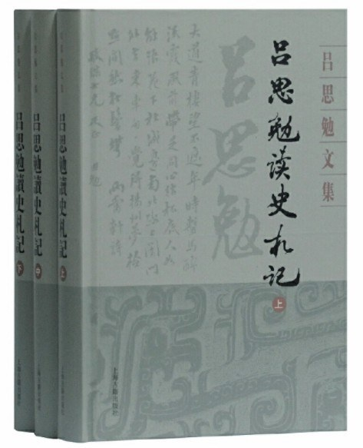

题名：吕思勉读史札记

作者：吕思勉

出版社：上海古籍出版社

索书号：K204.1/6062L

馆藏地：江安馆一楼-新到资源

作者：四川大学图书馆志愿者文理分队 商学院 万月

审校：林の夕

组稿：资源建设中心